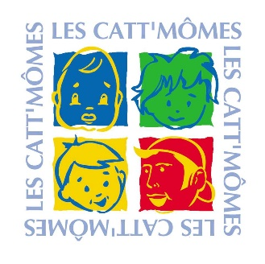
ASSOCIATION LES CATT’MOMES
3, rue Jacqueline Auriol
57570 CATTENOM
Tél : 03 82 83 08 01
secretariat@cattmomes.com
« On respire »

Famille : Cliquez ou appuyez ici pour entrer du texte.

12 au 16 Juillet 2021 ☐
19 au 23 Juillet 2021 ☐
26 au 30 Juillet 2021 ☐
Cadre réservé au secrétariat :
* Fiche d’inscription recto-verso à signer 
* Fiche sanitaire + pages de vaccinations du carnet de santé 
* Certificat de Non contre-indication aux pratiques sportives 
* Avis d’imposition 2019 sur les revenus 2018 
ou certificat rémunérations 2019  * Acompte de 50. € / semaine 
* Cotisation 7.60 € (pour les nouveaux adhérent (s) 

Acompte 50 €

